**Projeto: IMPLANTAÇÃO PROTHEUS**

**Descrição:**

Criar um título no contas a pagar, após a geração de documento de saída, com os valores adicionados nos itens em um campo customizado, com valores do AFC.

**Passo a passo:**

1. Criado, campos personalizados abaixo:
   1. SF4->F4_XCODAJU – Campo de pesquisa com consulta padrão no campo CDY->CDY_CODAJU
   2. SF4->F4_XCODREF – Campo de pesquisa com consulta padrão no campo CE0->CE0_CODIGO
   3. SF4->F4_XIFCOMP – Campo de pesquisa com consulta padrão no campo CCE->CCE_COD

Esses campos foram adicionados em uma nova pasta descrita como “Relacionamento Tes X Cod. Val. D.” na inclusão da TES no caminho e conforme foto abaixo:

Faturamento > Atualizacoes > Cadastro > tipo de entrada e saida

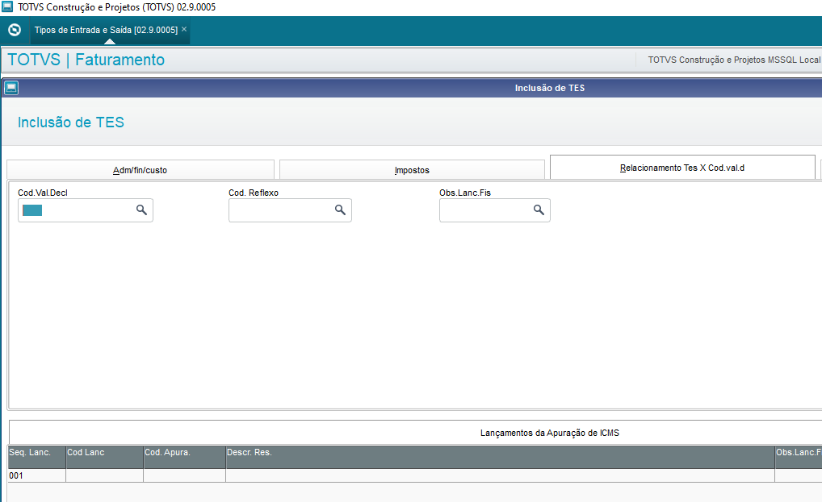

1. O pedido deve ser liberado em: Faturamento > Atualizações > Pedidos > Liberação de Pedido

Conforme imagem abaixo:

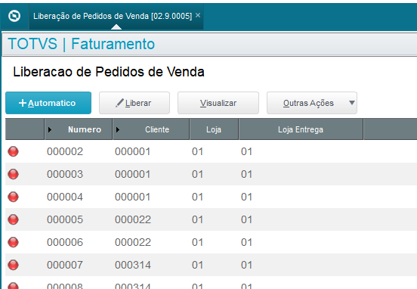

1. Após liberado o pedido estará disponível para ser gerado o documento de saída:

Faturamento > Faturamento > Documentos de saída

Deverá ser selecionado os itens e selecionar “Prep. Doc´s”

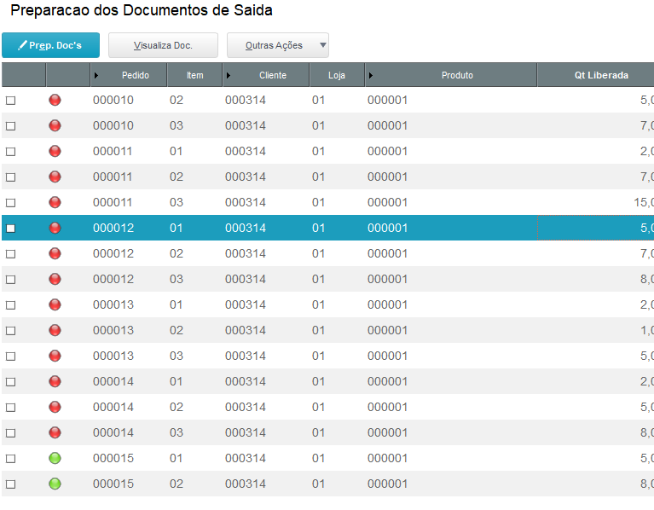

1. Foi inserido dois Pontos de Entrada:
   1. **M460MARK**: Este ponto de entrada verifica através do cliente se possui cadastro como fornecedor, caso possua, será gerado nota fiscal e caso não possua, irá aparecer um erro na tela e deverá ser feito o cadastro do cliente do pedido como fornecedor, para prosseguir com a criação do documento de saída.
   2. **M460FIM**: Este ponto de entrada, após a criação do documento de saída, soma os valores no campo customizado Valor Total AFC no pedido de venda de cada item selecionado e caso seja maior que 0, cria um título no contas a pagar.
2. Após a criação do titulo no contas a pagar, é gravado em um campo customizado F2_XFLGAFC (Flag Tituto Gerado) na Nota Fiscal, a confirmação de geração de titulo com a descrição “AFC+Numero da nota fiscal”